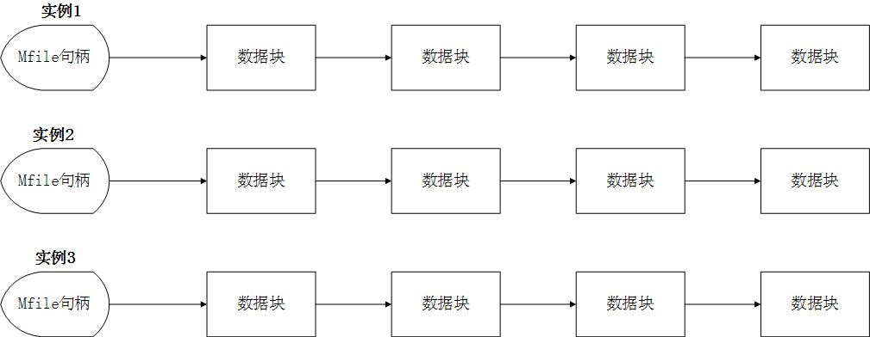Mfile 说明

# Mfile图示

# 接口介绍

Mfile的接口模仿unix系统io的接口实现，方便用户理解与使用。

* mopen 打开mfile句柄
* mwrite 向尾部存入数据
* mwrite_head 向头部存入数据
* mread 读出数据
* mseek 读指针复位
* mgetc 读出一个字符
* mread_line 读一行数据
* mwrite_file 将数据全部写入文件
* msize 获得数据大小
* mclose 关闭mfile句柄